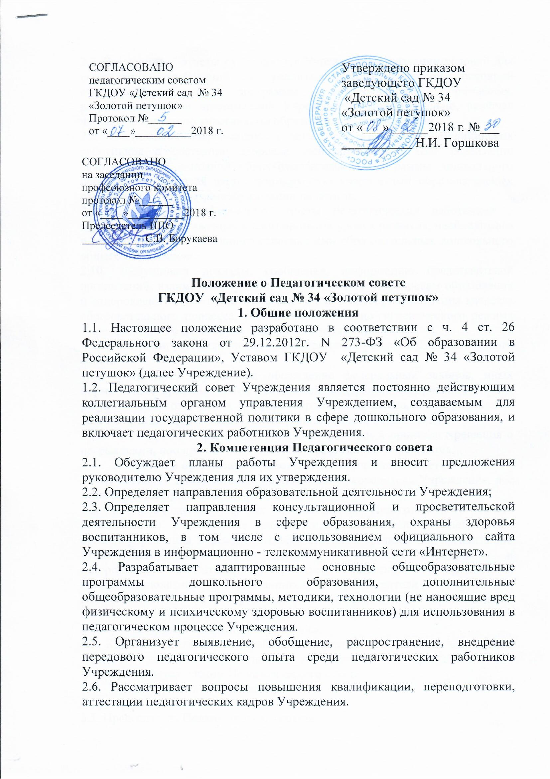

2.7. Заслушивает отчеты руководителя Учреждения о создании условий для выполнения требований к реализации адаптированной основной общеобразовательной программы дошкольного образования, разрабатываемой и принимаемой Учреждением самостоятельно, включая часть, формируемую участниками образовательных отношений.

2.8. Заслушивает информацию, отчеты педагогических и медицинских работников о состоянии здоровья воспитанников, о ходе реализации адаптированной основной общеобразовательной программы дошкольного образования, включая часть, формируемую участниками образовательных отношений, отчеты о самообразовании педагогов.

2.9. Заслушивает информацию, отчеты педагогических работников о мониторинге и достижениях воспитанниками уровня развития, необходимого и достаточного для успешного освоения ими образовательных дошкольного общего образования.

2.10. Заслушивает доклады, сообщения, информацию представителей организаций, взаимодействующих с Учреждением по вопросам образования и оздоровления воспитанников, в том числе о проверке состояния качества образовательного процесса, соблюдения санитарно-гигиенического режима Учреждения, об охране труда и здоровья воспитанников.

2.11. Контролирует выполнение ранее принятых решений Педагогического совета.

2.12. Организует изучение и обсуждение федеральных законов, иных нормативных правовых актов Российской Федерации, содержащих нормы, регулирующие отношения в сфере образования, локальных нормативных актов Учреждения в области общего и дошкольного образования.

2.13. Рассматривает представления, характеристики и принимает решения о награждении, поощрении педагогических работников Учреждения.

**3. Состав и организация работы Педагогического совета**

3.1. В состав Педагогического совета входят руководитель Учреждения, все педагогические работники Учреждения.

3.2. В необходимых случаях на заседания Педагогического совета приглашаются медицинские работники, представители коллегиальных органов управления Учреждением, общественных организаций, организаций, взаимодействующих с Учреждением по вопросам образования и оздоровления воспитанников, родители (законные представители) несовершеннолетних воспитанников, представители Учредителя. Необходимость их приглашения определяется председателем Педагогического совета. Приглашенные на Педагогический совет пользуются правом совещательного голоса.

3.3. Каждый педагогический работник Учреждения с момента заключения трудового договора (эффективного контракта) и до прекращения его действия является членом Педагогического совета.

3.4. Педагогический совет избирает из своего состава председателя и секретаря.

3.5. Председатель Педагогического совета:

* организует деятельность Педагогического совета;
* информирует членов Педагогического совета о предстоящем заседании не менее чем за 7 дней до его проведения;
* организует подготовку и проведение заседания Педагогического совета;
* определяет повестку дня Педагогического совета;
* контролирует выполнение решений Педагогического совета.

3.6. Председатель и секретарь Педагогического совета выполняют свои обязанности на общественных началах, избираются сроком на один календарный год.

3.7. Заседания Педагогического совета созываются один раз в квартал, в соответствии с планом работы Учреждения.

3.8. Педагогический совет считается правомочным, если на нем присутствует более половины педагогических работников Учреждения. Решения принимаются открытым голосованием и считаются принятыми, если за них проголосовало большинство из присутствующих членов. При равном количестве голосов решающим является голос председателя Педагогического совета.

3.9. Организацию выполнения решений Педагогического совета осуществляет руководитель Учреждения и ответственные лица, указанные в решении. Результаты этой деятельности сообщаются членам Педагогического совета на последующих его заседаниях.

3.10. Педагогический совет не вправе выступать от имени Учреждения.

**4. Порядок внесения изменений в настоящее положение**

4.1. Настоящее положение вступает в силу с момента его утверждения.

4.2. При изменении действующего законодательства настоящее положение подлежит переработке.

4.3. Изменения и дополнения в настоящее положение вносятся Педагогическим советом и принимаются на его заседании.

4.4. Срок данного положения не ограничен. Положение действует до принятия нового.